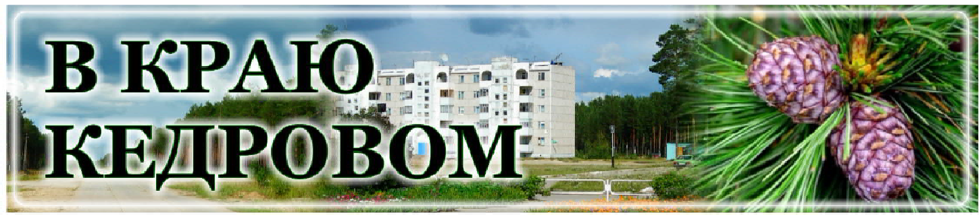
Газета г. Кедрового
№18 (1733) четверг, 2 мая 2024 г.

1 ÌÀß - ÏÐÀÇÄÍÈÊ ÂÅÑÍÛ È ÒÐÓÄÀ

Уважаемые земляки!
Поздравляю вас с праздником Весны и Труда!
Сменяются общественные формации, вырастают новые поколения, задаются свежие тенденции, но незыблемыми остаются радость созидательного труда и прилив сил с приходом долгожданного периода тепла и цветения.
Недаром говорят: воля и труд дивные всходы дают. Признателен каждому, кто своими стараниями вносит вклад в развитие нашей малой и большой Родины. Мы гордимся тружениками, которые на суровой сибирской земле построили города и поселки, сделали их красивыми и уютными.
Низкий поклон людям старшего возраста, которые верой и правдой служили стране, а сейчас учат молодежь уважать труд, быть ответственными в любом деле, заботиться о близких и любить Отечество. Уверен, что молодое поколение выберет верный путь и в полной мере реализует свои таланты и предназначение!
Сегодня Россия ведет борьбу за право людей на мирную жизнь и мирный труд. На горячих рубежах - немало наших земляков. Мы верим, что победа будет за нами и ждем наших бойцов, медицинских работников, волонтеров и всех, кто исполняет свой долг, домой целыми и невредимыми.
Дорогие друзья! Пусть вместе с теплом май подарит каждому вдохновение и хорошее настроение! Пусть ваши усилия всегда будут оценены по достоинству! Мира, согласия, успехов, исполнения всего намеченного и крепкого здоровья!
Депутат Законодательной Думы Томской области, генеральный директор ООО "Газпром трансгаз Томск" В.И. БОРОДИН

7 ÌÀß - ÄÅÍÜ ÐÀÄÈÎ
È ÐÀÁÎÒÍÈÊÎÂ ÂÑÅÕ ÎÒÐÀÑËÅÉ ÑÂßÇÈ

Уважаемые работники и ветераны отрасли связи!
Примите поздравления с профессиональным праздником!
Сегодня уже нельзя представить мир без современных средств связи и оператив- ного получения информации. Скорость и качество передачи информации приобретает все большее значение для развития экономики и общества. Эти поистине безграничные возможности появились благодаря изобретению нашего выдающегося российского ученого А.С. Попова в конце 19 века, которое кардинально изменило нашу жизнь, откры- ло дорогу стремительному прогрессу во многих сферах жизнедеятельности.
Достижения в области коммуникационных технологий обеспечивают профессиона- лы своего дела - специалисты отраслей связи. Благодаря их профессионализму, опера- тивности, мастерству у нас всегда есть возможность быть в курсе событий.
Выражаем искреннюю благодарность специалистам и ветеранам отрасли за добро- совестный труд и ответственное отношение к своему делу.
Желаем крепкого здоровья, благополучия, счастья, удачи, успешной реализации всех

профессиональных планов!
Мэр города Кедрового Н.А. СОЛОВЬЕВА
Председатель Думы города Кедрового Л.В. ГОЗА

В КРАЮ КЕДРОВОМ
№18 (1733) 2 мая 2024 г.
1

ÂÑÅÐÎÑÑÈÉÑÊÈÉ ÑÓÁÁÎÒÍÈÊ
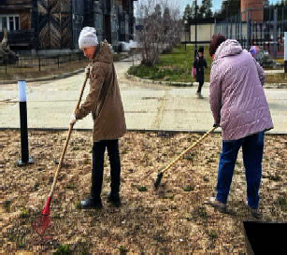
27 апреля 2024 года прошел Всероссийский субботник. Жители города и представители организаций приняли активное участие в санитарной уборке закрепленных территорий, а также общественных пространств "ЭКОКЕДР" во 2 микрорайоне, "Центр 1.0", "Читательский сквер" и
центральная площадь в 1 микрорайоне.
В порядок приводились не только общественные территории, благоустроенные в рамках проекта "Формиро- вание комфортной городской среды", но и придомовые, территории около организаций, а также стадион, лесопар- ковые зоны между микрорайонами и вдоль автомобильной дороги Кедровый - Пудино.
Не остались в стороне и жители сельских населенных пунктов, которые помогли привести в порядок центральную площадь с. Пудино и близлежащие улицы.
На этом марафон чистоты не закончится, а продолжится в тех местах, где снег еще не растаял.
Также хочется еще раз обратиться с просьбой не кидать мусор мимо урн, которые находятся на каждой общественной территории. От нас с вами зависит, как будет выглядеть наше муниципальное образование, будет ли оно чистым и красивым постоянно или только после субботников.
Спасибо всем, кто принял участие во Всероссийском субботнике! Администрация города Кедрового

1 ÌÀß - ÄÅÍÜ ÂÅÑÍÛ È ÒÐÓÄÀ
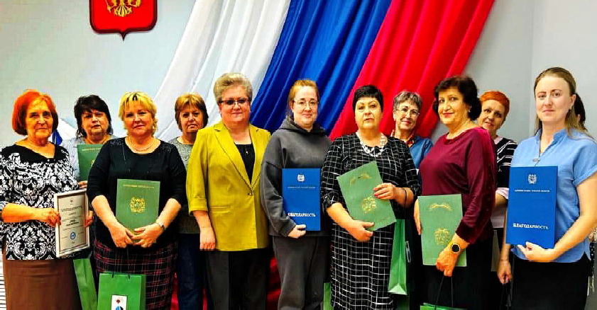
Новое время наполнило
Первомай новым смыслом, но он остается, прежде всего, праздни- ком труда, уважения к человеку, работающему на благо своей семьи и своего родного края.
Накануне Первомая - Дня Весны и Труда на расширенном заседании трехсторонней комис- сии по регулированию социально- трудовых отношений Мэр города Кедрового Соловьева Нелли Александровна вручила пред- ставителям различных сфер труда Благодарственные письма Губернатора Томской области за многолетний добросовестный труд и вклад в социально-эконо- мическое развитие нашего муниципального образования и другие награды областного уровня.
Первомай давно стал для нас символом единения, сплоченности, солидарности и уважения к труду. С этим светлым днем в наши дома приходит и долгожданная весна, а вместе с ней прекрасное настроение, надежда на счастливую и достойную жизнь.
Пусть тепло, которое щедро дарит природа в эти весенние дни, согреет ваши души, наполнит сердца радостью созидания, а наступление весны станет началом новых интересных перспектив, добрых дел на благо малой родины!
Желаем всем дальнейших трудовых успехов, крепкого здоровья, счастья, мира, весеннего настроения, добрых перемен!
Администрация города Кедрового

ÃÐÀÔÈÊ

личного приема граждан муниципального образования "Город Кедровый"
Мэром города Кедрового на май 2024 г.

Дата приема | Время приема
08.05.2024 | с 16:00 до 18:00 час.
15.05.2024 | с 16:00 до 18:00 час.
22.05.2024 | с 16:00 до 18:00 час.
29.05.2024 | с 16:00 до 18:00 час.
По вопросам записи на личный прием обращаться по телефону 35-546.
Прием граждан ведется только по предварительной записи.
Администрация города Кедрового

ÏÀÌßÒÊÀ Î ÄÅÉÑÒÂÈßÕ ÏÐÈ ÓÑÒÀÍÎÂËÅÍÈÈ ÓÐÎÂÍÅÉ ÒÅÐÐÎÐÈÑÒÈ×ÅÑÊÎÉ ÎÏÀÑÍÎÑÒÈ

В целях своевременного информирования населения о возник- новении угрозы террористического акта могут устанавливаться уровни террористической опасности. Уровень террористической опасности устанавливается решением председателя антитеррори- стической комиссии в субъекте Российской Федерации, которое подлежит незамедлительному обнародованию в средства массовой информации.

Повышенный "СИНИЙ" уровень
Устанавливается при наличии требующей подтверждения информации о реальной возможности совершения террористичес- кого акта.
При установлении "синего" уровня террористической опасности, рекомендуется:
При нахождении на улице, в местах массового пребывания людей, общественном транспорте обращать внимание на:
- внешний вид окружающих (одежда не соответствует времени года либо создается впечатление, что под ней находится какой-то посторонний предмет);
- странности в поведении окружающих (проявление нервознос- ти, напряженного состояния, постоянное оглядывание по сторонам, неразборчивое бормотание, попытки избежать встречи с сотрудни- ками правоохранительных органов);
- брошенные автомобили, подозрительные предметы (мешки, сумки, рюкзаки, чемоданы, пакеты, из которых могут быть видны электрические провода, электрические приборы и т.п.).
Обо всех подозрительных ситуациях незамедлительно сообщать сотрудникам правоохранительных органов.
Оказывать содействие правоохранительным органам. Относиться с пониманием и терпением к повышенному внима-
нию правоохранительных органов.
Не принимать от незнакомых людей свертки, коробки, сумки,
рюкзаки, чемоданы и другие сомнительные предметы даже на временное хранение, а также для транспортировки. При обнаруже- нии подозрительных предметов не приближаться к ним, не трогать, не вскрывать и не передвигать.
Разъяснить в семье пожилым людям и детям, что любой пред- мет, найденный на улице или в подъезде, может представлять опасность для их жизни.
Быть в курсе происходящих событий (следить за новостями по телевидению, радио, сети "Интернет").

Высокий "ЖЕЛТЫЙ" уровень
Устанавливается при наличии подтвержденной информации о реальной возможности совершения террористического акта.
Наряду с действиями, осуществляемыми при установлении "синего" уровня террористической опасности, рекомендуется:
Воздержаться, по возможности, от посещения мест массового пребывания людей.
При нахождении на улице (в общественном транспорте) иметь при себе документы, удостоверяющие личность. Предоставлять их для проверки по первому требованию сотрудников правоохрани- тельных органов.
При нахождении в общественных зданиях (торговых центрах, вокзалах, аэропортах и т.п.) обращать внимание на расположение запасных выходов и указателей путей эвакуации при пожаре.
Обращать внимание на появление незнакомых людей и автомо- билей на прилегающих к жилым домам территориях.
Воздержаться от передвижения с крупногабаритными сумками, рюкзаками, чемоданами.
Обсудить в семье план действий в случае возникновения чрез- вычайной ситуации:
- определить место, где вы сможете встретиться с членами вашей семьи в экстренной ситуации;

- удостовериться, что у всех членов семьи есть номера телефо- нов других членов семьи, родственников и экстренных служб.

Критический "КРАСНЫЙ" уровень
Устанавливается при наличии информации о совершенном террористическом акте либо о совершении действий, создающих непосредственную угрозу террористического акта.
Наряду с действиями, осуществляемыми при установлении "синего" и "желтого" уровней террористической опасности, рекомен- дуется:
Организовать дежурство жильцов вашего дома, которые будут регулярно обходить здание, подъезды, обращая особое внимание на появление незнакомых лиц и автомобилей, разгрузку ящиков и мешков.
Отказаться от посещения мест массового пребывания людей, отложить поездки по территории, на которой установлен уровень террористической опасности, ограничить время пребывания детей на улице.
Подготовиться к возможной эвакуации:
- подготовить набор предметов первой необходимости, деньги и документы;
- подготовить запас медицинских средств, необходимых для оказания первой медицинской помощи;
- заготовить трехдневный запас воды и предметов питания для членов семьи.
Оказавшись вблизи или в месте проведения террористического акта, следует как можно скорее покинуть его без паники, избегать проявлений любопытства, при выходе из эпицентра постараться помочь пострадавшим покинуть опасную зону, не подбирать предме- ты и вещи, не проводить видео и фотосъемку.
Держать постоянно включенными телевизор, радиоприемник или радиоточку.
Не допускать распространения непроверенной информации о совершении действий, создающих непосредственную угрозу террористического акта.

Внимание!
В качестве маскировки для взрывных устройств террористами могут использоваться обычные бытовые предметы: коробки, сумки, портфели, сигаретные пачки, мобильные телефоны, игрушки.
Объясните это вашим детям, родным и знакомым.
Не будьте равнодушными, ваши своевременные действия могут помочь предотвратить террористический акт и сохранить жизни окружающих.
Секретарь антитеррористической комиссии
муниципального образования "Город Кедровый"

ÊÈÁÅÐÁÓËËÈÍÃ ÈËÈ ÒÐÀÂËß Â ÈÍÒÅÐÍÅÒÅ

Кибербуллинг - это намеренное запугивание или травля чело- века в интернете. Часто травля из онлайн-пространства переходит в реальную жизнь. И если взрослые могут самостоятельно спра- виться с кибербуллингом, то дети и подростки - нет. Они просто не знают, как быть и что делать. В конечном итоге систематические оскорбления в интернете могут привести к печальным послед- ствиям.
Причинами кибербуллинга могут выступать разные факторы. Чаще всего им занимаются ради завоевания признания внутри коллектива, избавления от скуки или преодоления личностного кризиса. Порой кибербуллинг в сети развивается на фоне меж- национальных конфликтов. Также известны случаи, когда причиной таких действий становилось чувство неполноценности, которое злоумышленник пытался переложить на свою жертву.

Характерные черты кибербуллинга:
- круглосуточное давление на жертву;
- быстрота распространения порочащей информации;
- полная анонимность злоумышленника.
Вестись кибербуллинг может в социальных сетях, мессендже- рах или с помощью иных цифровых средств. Чаще всего он выра- жается в виде отправки сообщений с оскорблениями, унижениями и угрозами напрямую жертве. Также злоумышленники могут распро- странять ложную или порочащую информацию, чтобы оказать максимальное воздействие на психику. В некоторых случаях они создают страницу в соцсетях, чтобы выдавать себя за другого человека и отправлять от его лица непристойные сообщения.

Жертвы кибербуллинга
Больше всего кибербуллинг распространен среди подростков и детей. Зачастую они подвергаются травле со стороны взрослого человека. Подробное изучение проблемы несколькими крупными компаниями позволило сделать некоторые выводы. Согласно стати- стике по кибербуллингу, чаще всех с ним сталкиваются дети в возрасте от 9 до 12 лет. Несмотря на опрос, в котором 64% под- ростков заявили, что способны справиться с подобной проблемой, ситуация остается непростой.
Проведенное исследование ВОЗ показало, что кибербуллинг в России получил особенно широкое распространение - почти 50% подростков до 17 лет отметили, что подвергались онлайн-травле. Всего в нем принимали участие 25 стран. РФ заняла 5 строчку рейтинга. Настолько плохие показатели связаны с тем, что в рос- сийских школах до сих пор уделяется слишком мало внимания подобным проблемам, а дети боятся делиться своими пережива- ниями с родителями.
Подвергаются кибербуллингу и взрослые.

Виды кибербуллинга
Существует несколько форм кибербуллинга, которые могут применяться в отношении жертвы. Все они оказывают равносиль- ное воздействие на человека и могут приводить к трагическим последствиям.
- Буллинг. Под буллингом понимают систематическое насилие одного человека или группы людей над жертвой. В сети он может выражаться в виде отправки сообщений с оскорбительными про- звищами и угрозами, взлома личных страниц в соцсетях и распрос- транения лживых слухов. Чаще всего практикуется такой кибербул- линг в школах.
- Троллинг. При таком кибербуллинге целью становится баналь- ная провокация. Жертву пытаются намеренно вывести из себя, отправляя разные сообщения с неприятным содержанием. Как правило, задиры делают это исключительно для получения собствен- ного удовольствия.
- Моббинг. Главной особенностью кибербуллинга такой формы становится его массовость - над жертвой систематически изде- ваются сразу несколько человек. Они могут отправлять сообщения с насмешками, указывать на недостатки внешности или просто вести себя враждебно. Такие действия обычно направлены на то, чтобы заставить человека уйти из коллектива.
- Флейм. Главную роль в таком кибербуллинге играют сообще- ния в формате словесной войны. Жертву оскорбляют и провоци- руют, чтобы развивать конфликт еще сильнее даже в том случае, если он уже исчерпан.

Профилактика кибербуллинга
Главной проблемой жертв интернет-травли всегда было отсут- ствие понимания того, как бороться с кибербуллингом. Делать нужно это заранее в формате профилактики, что поможет предот- вратить возникновение проблемы.

Способы профилактики кибербуллинга:
- усиленные настройки приватности на страницах социальных сетей;
- исключение номера телефона с домашним адресом из публич- ного доступа;
- запрет на сообщения и комментарии от незнакомых пользова- телей;
- отказ от общения на провокационные темы и отправки личных фотографии;
- развитие способности отстаивать свои границы и чувства.
Если травля уже началась, то не стоит паниковать и допускать появления плохих мыслей. Нужно срочно решить, как защититься от кибербуллинга и что правильнее теперь сделать. Если в эту ситуацию попал ребенок, то важнейшим шагом станет разговор с родителями.

Как противостоять травле:
- обратиться к школьной администрации, если кибербуллингом занимаются ученики школы;
- написать заявление в правоохранительные органы, предоста- вив полный пакет доказательств со скриншотами сообщений;
- связаться со специальными службами, оказывающими поддержку жертвам кибербуллинга, лично или онлайн.
Также стоит обратиться к детскому психологу. Он поможет нормализовать психическое состояние ребенка и минимизировать возможные последствия травли. Сделать это нужно сразу после обнаружения проблемы.
Понятия кибербуллинга в законах пока что нет. Это не позволяет привлекать злоумышленников к ответственности напрямую. Однако некоторые юристы успешно справляются с этой задачей, обращая внимание суда
на другие законы. При кибербуллинге подойдут статьи УК РФ, связанные с клеветой, угрозами жизни или оскорбления- ми. Чтобы добиться поло- жительного результата, придется очень поста- раться и составить огромную доказательную базу.
Будьте здоровы! Бере- гите себя и своих детей!
Руководитель отдела опеки и попечительства
Администрации г. Кедрового Г.Ю. ЕФРЕМОВА

- ÌÀß
Ï

ÎÍÅÄÅËÜÍÈÊ
05.00 Доброе утро 12+
09.00, 13.00, 16.00, 03.00
Новости
09.05 Модный приговор
0+
09.55 Жить здорово! 16+

6 - 12
ÌÀß
ÏÐÎÃÐÀÌÌÀ
ÒÂ
05.30 Х/ф "СПАСТИ ЛЕ- НИНГРАД" 12+
07.00, 08.15 Х/ф "МАМ-
КИНА ЗВЕЗДОЧКА" 16+
08.00, 13.45, 14.45, 17.00, 19.00
Сегодня
10.30 Х/ф "ТОПОР" 16+
12.00, 15.20 Х/ф "ТОПОР. 1943" 16+
14.00 Москва. Красная площадь. Парад, посвящённый Дню Победы

10.45 Х/ф "МАЧЕХА" 0+
12.20, 13.30, 00.55, 01.40, 02.25,
03.05, 03.55 Подкаст.Лаб 16+
15.00, 18.15 Информационный ка- нал 16+
16.15 Давай поженимся! 16+
17.05 Мужское / Женское 16+
18.00 Вечерние новости
19.55 Куклы наследника Тутти 16+
21.00 Время
21.45 Т/с "ПО ЗАКОНАМ ВОЕННО- ГО ВРЕМЕНИ. ВРАГ ЗА СПИНОЙ" 12+
22.45 Большая игра 16+

05.00, 09.30 Утро России 12+
09.00, 21.05 Местное время. Вес- ти-Томск
09.55 О самом главном 12+
11.00, 15.00, 17.00, 20.00 Вести
11.30, 17.30 60 минут 12+
14.00 Малахов 16+
16.00 Торжественная церемония вступления в должность Прези- дента Российской Федерации В.В. Путина
21.20 Т/с "ИСТРЕБИТЕЛИ. БИТВА
14.55 Наши 12+
16.30 Малахов 16+
21.20 Т/с "ИСТРЕБИТЕЛИ. БИТВА
ЗА КРЫМ" 16+
23.30 Вечер с Владимиром Соло- вьёвым 12+
01.30 Т/с "КАТЮША" 12+

05.20 Т/с "УЛИЦЫ РАЗ- БИТЫХ ФОНАРЕЙ" 16+
08.00, 10.00, 13.00, 16.00,
19.00 Сегодня
08.25, 10.35 Т/с "ПЁС"
16+
12+
15.25 Х/ф "ТОПОР. 1944" 16+
16.55, 17.15 Х/ф "ТОПОР 1945. КЁ- НИГСБЕРГ" 16+
18.55 Светлой памяти павших в борьбе против фашизма. Минута молчания 0+
19.35 Х/ф "В АВГУСТЕ 44-ГО..." 16+
21.20 Х/ф "ПО ЗОВУ СЕРДЦА" 12+
00.00 Квартирник НТВ у Маргули- са 16+
01.40 Х/ф "ДИНА И ДОБЕРМАН"
16+

23.45 Х/ф "ОБЫКНОВЕННЫЙ ФА- ШИЗМ-2" 18+

ЗА КРЫМ" 16+
23.30 Вечер с Владимиром Соло-

13.25 Чрезвычайное происше-
ствие 16+
ÏßÒÍÈÖÀ
10 ÌÀß

05.00, 09.30 Утро России 12+
09.00, 14.30, 21.05 Местное вре- мя. Вести-Томск
09.55 О самом главном 12+
11.00, 14.00, 16.00, 20.00 Вести
11.30, 17.30 60 минут 12+
14.55 Наши 12+
16.30 Прямой эфир 16+
21.20 Т/с "ИСТРЕБИТЕЛИ. БИТВА
ЗА КРЫМ" 16+
23.30 Вечер с Владимиром Соло- вьёвым 12+
02.05 Т/с "ТАЙНЫ СЛЕДСТВИЯ"
16+
03.45 Т/с "ВЕРСИЯ" 16+

05.15 Т/с "УЛИЦЫ РАЗ- БИТЫХ ФОНАРЕЙ" 16+
08.00, 10.00, 13.00, 16.00,
19.00, 23.00 Сегодня
08.25, 10.35 Т/с "ПЁС"
16+
13.25 Чрезвычайное происше-
ствие 16+
14.00 Место встречи 16+
16.45 За гранью 16+
17.50 ДНК 16+
20.00 Х/ф "ГОРЬКИЙ 53" 16+
23.20 Х/ф "ПОЗЫВНОЙ "ЖУРАВ- ЛИ" 16+
01.40 Т/с "ШПИОН №1" 16+
- ÌÀß
Â

ÒÎÐÍÈÊ
05.00 Доброе утро 12+
09.00, 13.00, 19.00, 03.00
Новости
09.05, 13.20, 17.00, 19.15
Информационный канал 16+
16.00 Торжественная церемония вступления в должность Прези- дента Российской Федерации В.В. Путина
21.00 Время
21.45 Т/с "ПО ЗАКОНАМ ВОЕННО- ГО ВРЕМЕНИ. ВРАГ ЗА СПИНОЙ" 12+
22.45 Большая игра 16+
23.45, 00.30, 01.15, 02.00, 02.45,
03.05, 03.35 Подкаст.Лаб 16+
вьёвым 12+
02.05 Т/с "ТАЙНЫ СЛЕДСТВИЯ"
16+
03.45 Наши 12+

05.20 Т/с "УЛИЦЫ РАЗ- БИТЫХ ФОНАРЕЙ" 16+
08.00, 10.00, 13.00, 15.30,
17.00, 19.00, 23.00 Сегод-
ня
08.25, 10.35 Т/с "ПЁС" 16+
13.25 За гранью 16+
14.25 ДНК 16+
16.00 Торжественная церемония вступления в должность Прези- дента Российской Федерации В.В.Путина
17.25 Место встречи 16+
20.00 Х/ф "ГОРЬКИЙ 53" 16+
23.20 Х/ф "ПОЗЫВНОЙ "ЖУРАВ- ЛИ" 16+
01.40 Т/с "ШПИОН №1" 16+
- ÌÀß
Ñ

ÐÅÄÀ
05.00 Доброе утро 12+
09.00, 13.00, 16.00 Ново-
сти
09.10 Модный приговор
0+
10.00 Жить здорово! 16+
10.50, 13.30 Информационный ка- нал 16+
16.15 Давай поженимся! 16+
17.05 Мужское / Женское 16+
18.00 Вечерние новости
18.40 "Спасибо за верность, по- томки!" Праздничный концерт 12+
21.00 Время
21.45 Т/с "ПО ЗАКОНАМ ВОЕННО- ГО ВРЕМЕНИ. ВРАГ ЗА СПИНОЙ" 12+
22.45 Большая игра 16+
23.45, 00.30, 01.15, 02.00, 02.45,
03.20, 03.55 Подкаст.Лаб 16+
05.00, 09.30 Утро России 12+
09.00, 14.30, 21.05 Местное вре- мя. Вести-Томск
09.55 О самом главном 12+
11.00, 14.00, 16.00, 20.00 Вести
11.30, 17.30 60 минут 12+
14.00 Место встречи 16+
16.50 ДНК 16+
17.55 Жди меня 12+
19.40 Х/ф "ГОРЬКИЙ 53" 16+
21.35 Х/ф "ПО ЗОВУ СЕРДЦА" 12+
00.20 Своя правда 16+
02.15 Т/с "ШПИОН №1" 16+
- ÌÀß
×

ÅÒÂÅÐÃ
05.00, 06.00, 13.00, 13.50,
14.45 Новости
05.10 Большая игра 16+
06.10, 13.10 "День Побе-
ды". Праздничный канал 09.50, 15.15 Диверсант 16+
14.00 Москва. Красная площадь. Парад, посвященный Дню Победы
15.30 К 80-летию освобождения Крыма от немецко-фашистских захватчиков. "Диверсант. Крым" 16+
18.55 Светлой памяти павших в борьбе против фашизма. Минута молчания
19.00 День Победы. Праздничный вечер 12+
21.00 Время
22.00 Х/ф "В БОЙ ИДУТ ОДНИ "СТАРИКИ" 12+
23.30 Х/ф "БЕЛОРУССКИЙ ВОК- ЗАЛ" 0+
01.05, 01.40, 02.20, 02.55, 03.30,
04.05, 04.40, 05.15 Подкаст.Лаб 16+

04.45 Т/с "КАТЮША" 12+
08.00, 16.30, 20.00, 21.20 Вести
08.55, 01.40 Х/ф "Т-34" 12+
12.00, 14.45 "День Победы". Праз- дничный канал
14.00 Москва. Красная Площадь. Парад, посвящённый Дню Победы
15.00 Большой праздничный кон- церт, посвящённый Дню Победы 17.50, 19.00 "Песни от всей души" в День Победы. Большой празд- ничный выпуск 12+
18.55 Светлой памяти павших в борьбе против фашизма. Минута молчания
21.05 Местное время. Вести-Томск
22.10 Х/ф "ПРАВЕДНИК" 12+
00.50 Николай Киселёв. Путь пра- ведника 12+
06.00, 10.00, 12.00 Ново-
сти 06.10, 00.00, 00.45, 01.30,
02.15, 03.00, 03.45, 04.30,
05.05 Подкаст.Лаб 16+
06.30 Х/ф "НЕБЕСНЫЙ ТИХОХОД"
0+
08.10 Х/ф "ЛЕТЯТ ЖУРАВЛИ" 12+
10.15 К 100-летию со дня рожде- ния Булата Окуджавы. "Давайте понимать друг друга с полусло- ва..." 12+
12.15 Звезды кино. Они сражались за Родину 12+
13.20 Х/ф "АНИМАТОР" 16+
15.15 Х/ф "ДАЛЁКИЕ БЛИЗКИЕ"
12+
17.05 Специальный репортаж. "Ге- рои. Время выбрало нас" 16+
18.00 Вечерние новости
18.30 Человек и закон 16+
19.35 Поле чудес 16+
21.00 Время
21.40 Х/ф "ОДИННАДЦАТЬ МОЛ- ЧАЛИВЫХ МУЖЧИН" 12+
04.50, 08.20 Т/с "ИСТРЕБИТЕЛИ.
БИТВА ЗА КРЫМ" 16+
08.00, 11.00, 17.00, 20.00 Вести
12.00 Император без империи. Трон на штыках 16+
13.05 Х/ф "ВХОДИТЕ, ЗАКРЫТО!"
12+
17.50 "Песни Победы". Празднич- ный концерт Ильдара Абдразако- ва
19.10 Донбасс. 10 лет 16+
20.45 Местное время. Вести-Томск
21.00 Х/ф "ПОЗЫВНОЙ "ПАССА- ЖИР" 16+
22.40 Х/ф "ДЕВЯТАЕВ" 12+
00.40 Х/ф "БАЛКАНСКИЙ РУБЕЖ"
16+
03.20 Х/ф "КАК УБИВАЛИ ЮгО- СЛАВИЮ. ТЕНЬ ДЕЙТОНА" 12+

05.20, 08.20 Х/ф "АЛЁ-
ША" 16+
08.00, 10.00, 16.00, 19.00
Сегодня
09.35, 10.20 Х/ф "ДЕД МОРОЗОВ" 16+
14.15, 16.20 Х/ф "ДЕД МОРОЗОВ.

ОРУЖИЕ ВОЗМЕЗДИЯ" 16+
19.30 Х/ф "ЗАГОВОРЁННЫЙ" 16+
23.35 Х/ф "ПОДЛЕЖИТ УНИЧТО- ЖЕНИЮ" 12+
03.00 Квартирный вопрос 12+
04.00 Х/ф "СПАСТИ ЛЕНИНГРАД"
12+
- ÌÀß
Ñ

ÓÁÁÎÒÀ
06.00 Доброе утро. Суб- бота 12+
09.00 Умницы и умники 12+
09.45 Слово пастыря 0+
10.00, 12.00 Новости
10.15 Наше всё 12+
11.05 ПроУют 0+
12.15 Поехали! 12+
13.05 Ко дню рождения Владими- ра Этуша. "Все, что нажито непо- сильным трудом" 0+
13.55 Х/ф "ИВАН ГРОЗНЫЙ" 16+
17.00 Я люблю мою страну 0+
18.00 Вечерние новости
18.20 Эксклюзив 16+
19.10 Михаил Задорнов. Вся жизнь 16+
20.05 Кто хочет стать миллионе- ром? 12+
21.00 Время
21.35 Клуб Веселыхи Находчивых. Высшая лига 16+
23.50 Х/ф "ПАРКЕТ" 16+
02.50, 03.35, 04.20, 05.05 Подкаст-
.Лаб 16+

04.15 Х/ф "СЧАСТЬЕ ИЗ ОСКОЛ- КОВ" 12+
08.00 Местное время. Вести-Томск
08.20 Местное время. Суббота
08.35 По секрету всему свету 12+
09.00 Формула еды 12+
09.25 Пятеро на одного 12+
10.10 Сто к одному 12+
11.00, 17.00, 20.00 Вести
11.30 Доктор Мясников 12+
12.40 Т/с "ВАЛЮША" 12+
17.50 Привет, Андрей! 12+
21.00 Х/ф "КУПИДОНЫ" 16+
00.55 Х/ф "ЧИСТАЯ ПСИХОЛО- ГИЯ" 12+
04.15 Х/ф "СЧАСТЛИВЫЙ МАРШ- РУТ" 12+

05.30 Т/с "УЛИЦЫ РАЗ- БИТЫХ ФОНАРЕЙ" 16+
06.20 Жди меня 12+
07.20 Смотр 16+
08.00, 10.00, 16.00 Сегодня
08.20 Поедем, поедим! 16+
09.20 Едим дома 0+
10.20 Главная дорога 16+
11.00 Живая еда с Сергеем Мало- зёмовым 12+
12.00 Квартирный вопрос 0+
13.00 Основано на реальных со- бытиях 16+
15.00 Своя игра 0+
16.20 ЧП. Расследование 16+
17.00 Следствие вели... 16+
19.00 Центральное телевидение
16+
20.20 Ты не поверишь! 16+
21.20 Секрет на миллион. Влади- мир Стержаков 16+
23.25 Международная пилорама
18+
00.10 Захар Прилепин. Уроки рус- ского 12+
00.45 Квартирник НТВ у Маргули- са 16+
02.10 Дачный ответ 12+
03.00 Х/ф "СОБИБОР" 12+
- ÌÀß
Â

ÎÑÊÐÅÑÅÍÜÅ
06.00, 10.00, 12.00 Ново-
сти
06.10, 00.20, 01.05,
01.50, 02.35, 03.20, 04.05
Подкаст.Лаб 16+
06.55 Играй, гармонь любимая! 12+
07.40 Часовой 12+
08.10 Здоровье 16+
09.20 Мечталлион. Национальная Лотерея 12+
09.40 Непутевые заметки 12+
10.15 Жизнь своих 12+
11.05 Повара на колесах 12+
12.15 К 85-летию Леонида Канев- ского. "Непереводимая игра слов" 12+
13.20 Видели видео? 0+
14.50 Легенды разведки. "Ким Филби. "Тайная война" 16+
16.45 Освобожденные террито-
рии-линия жизни 16+
18.00 Вечерние новости
19.00 Триаккорда. Новыйсезон 16+
21.00 Время
23.00 Большая история 16+

06.15, 01.55 Х/ф "ВОПРЕКИ СУДЬ- БЕ" 12+
08.00 Местное время. Воскресе- нье
08.35 Когда все дома 12+
09.25 Утренняя почта 12+
10.10 Сто к одному 12+
11.00, 17.00 Вести
11.40 Большие перемены 12+
12.40 Т/с "ВАЛЮША" 12+
17.50 Песни от всей души 12+
20.00 Вести недели
22.00 Москва. Кремль. Путин 12+
22.40 Воскресный вечер с Влади- миром Соловьёвым 12+
01.05 Донбасс. 10 лет 16+

04.50 Т/с "УЛИЦЫ РАЗ- БИТЫХ ФОНАРЕЙ" 16+
06.30 Центральное теле- видение 16+ 08.00, 10.00, 16.00 Сегод-
ня
08.20 У нас выигрывают! 12+
10.20 Первая передача 16+
11.00 Чудо техники 12+
12.00 Дачный ответ 0+
13.00, 01.20 Основано на реаль-
ных событиях 16+
15.00 Своя игра 0+
16.20 Человек в праве с Андреем Куницыным 16+
17.00 Следствие вели... 16+
19.00 Итоги недели с Ирадой Зей- наловой
20.20 ВИА суперстар! 16+
23.45 Звёзды сошлись 16+
04.20 Агентство скрытых камер 16+

ÎÁ ÓÑÒÀÍÎÂËÅÍÈÈ ÎÑÎÁÎÃÎ ÏÐÎÒÈÂÎÏÎÆÀÐÍÎÃÎ ÐÅÆÈÌÀ
ÍÀ ÒÅÐÐÈÒÎÐÈÈ ÒÎÌÑÊÎÉ ÎÁËÀÑÒÈ
Постановлением Администрации Томской области № 152а
от 24.04.2024 вводится особый противопожарный режим на тер- ритории Томской области с 13 мая по 17 июня 2024 года.

На период действия особого противопожарного режима запрещается:
- Использовать открытый огонь и проводить пожароопасные работы в лесных массивах и на территориях населенных пунктов, объектов экономики и инфраструктуры.
- Производить профилактические отжиги, выжигание сухой растительности, в том числе на земельных участках из состава земель сельскохозяйственного назначения, а также на земельных участках из состава земель населенных пунктов, расположенных в территориальных зонах сельскохозяйственного использования.
- Бросать горящие спички, окурки и горячую золу из курительных трубок, стекло (стеклянные бутылки, банки и др.), промасленные или пропитанные бензином, керосином или иными горючими веществами материалы (бумагу, ткань, паклю, вату и др.) в не предусмотренных специально для этого местах.
- Загрязнять леса отходами производства и потребления, совершать иные действия, которые могут спровоцировать возник- новение и распространение огня.
Обращаем внимание жителей муниципального образования "Город Кедровый", индивидуальных предпринимателей, руководите- лей учреждений и организаций, что при нарушении требований пожарной безопасности, правил пожарной безопасности в лесах предусмотрена административная ответственность по статьям 20.4, 8.32 Кодекса Российской Федерации об административных правонарушениях. Так, например, нарушение правил пожарной безопасности в лесах влечет предупреждение или наложение административного штрафа на граждан в размере от пятнадцати тысяч до тридцати тысяч рублей; на должностных лиц - от тридцати тысяч до пятидесяти тысяч рублей; на юридических лиц - от ста тысяч до четырехсот тысяч рублей (ч.1 ст. 8.32 КоАП). Нарушение правил пожарной безопасности, повлекшее возникновение лесного пожара без причинения тяжкого вреда здоровью человека, влечет наложе- ние административного штрафа на граждан в размере от пятидесяти тысяч до шестидесяти тысяч рублей; на должностных лиц - от ста тысяч до ста десяти тысяч рублей; на юридических лиц - от одного миллиона до двух миллионов рублей (ч.4 ст. 8.32 КоАП).
В случае возникновения пожара звоните по телефону 01 или с мобильного 101, 112. Главный специалист отдела ГО,
ЧС и обеспечения Администрации г. Кедрового
ÏÀÑÑÀÆÈÐÑÊÈÅ ÏÅÐÅÂÎÇÊÈ
ИП АКИМОВ М.М. "Каролина". Ежедневные пассажирские перевозки по маршруту Кедровый - Томск - Кедровый на микроавтобусе "ToyotaRegius". Выдаются билеты, электронные чеки.
Цена билета взрослого 2200 рублей, детского - 2000 рублей. Предварительная запись по телефону диспетчера: 8-913-885-8231.

ИП "Верхунова Александра Георгиевна". Ежедневные пассажирские перевозки на а/м Газель по маршруту Томск - Кедровый - Томск. Выдаются билеты, кассовые чеки.
Стоимость проезда составляет 2200 рублей. Детям до 7 лет 2000 рублей. Телефон диспетче- ра: 8-913-800-0587.
На правах рекламы

Ì×Ñ ÈÍÔÎÐÌÈÐÓÅÒ

ÒÐÀÂßÍÎÉ ÏÀË - ÑÒÈÕÈÉÍÎÅ ÁÅÄÑÒÂÈÅ!

Ежегодно с наступлением весны приходится сталкиваться с проблемой весеннего выжигания сухой травы, сжиганием мусора и увеличением количества вызванных ими пожаров. В подавляю- щем большинстве случаев такие пожары являются следствием нарушения человеком требований правил пожарной безопасности.
Самые распространённые природные пожары - это травяные палы.
Весной прошлогодняя трава быстро высыхает на
солнце и легко загорается от любой искры. Травяные палы быстро распространяются, особенно в ветреные дни. Горение стерни и сухой травы - процесс неуправляемый. Нередко от травяных пожаров сгорают дома или даже целые поселения. Травяные палы вызывают очень сильное задымление. Шлейф дыма от разгоревшей- ся травы или соломы, может распространяться на многие кило- метры. Во время горения стерни, мусора и других отходов, в атмос- феру выделяется огромное количество опасных веществ, отравля- ющих окружающую среду. Из-за травяных палов выгорают леса и лесополосы, а на полях почва становится бесплодной. В огне гибнут птицы и птичьи гнёзда, мелкие млекопитающие, беспозвоноч- ные и микроорганизмы. Восстанавливаться от таких потерь тер- ритория будет не один десяток лет. Травяные палы во многих случа- ях становятся причиной более катастрофичных пожаров - лесных и торфяных.
Уважаемые жители, чтобы в ваш дом не пришла беда, соблюдайте элементарные правила пожарной безопасности в пожароопасный период:

НЕ
- выжигайте траву и стерню на полях;
- сжигайте сухую траву вблизи кустов, деревь- ев, деревянных построек;
- производите бесконтрольное сжигание мусора и разведение костров;
- разрешайте детям баловаться со спичками, не позволяйте им сжигать траву;
- оставляйте на освещённом солнцем месте бутылки или оскол- ки стекла.
Если вы обнаружили начинающийся пожар, например, небольшой травяной пал, постарайтесь затушить его самостоятельно. Иногда достаточно просто затоптать пламя (правда, надо подождать и убедиться, что трава действительно не тлеет, иначе огонь может появиться вновь).
Если пожар достаточно сильный, и вы видите, что не можете потушить его своими силами, постарайтесь как можно быстрее позвонить в пожарную охрану по телефонам (со стационарного 01, с мобильного 101 или 112) и сообщить об обнаруженном очаге возгорания и как туда добраться.
Заместитель начальника 31 ПСЧ 4 ПСО ФПС ГПС ГУ МЧС России по ТО Г.А. ГОЛУБЕВ

ÏÀÌßÒÍÛÅ ÄÀÒÛ ÂÎÅÍÍÎÉ ÈÑÒÎÐÈÈ ÐÎÑÑÈÈ

2 ÌÀß 1945 ÃÎÄÀ -
ÂÇßÒÈÅ ÁÅÐËÈÍÀ ÑÎÂÅÒÑÊÈÌÈ ÂÎÉÑÊÀÌÈ

2 мая 1945 года советские войска полностью овладели столицей Германии Берлином в ходе Берлинской стратегической наступатель- ной операции, которая проводилась с 16 апреля по 8 мая 1945 года во время Великой Отечественной войны.
Весной 1945 года на территории фашистской Германии вели боевые действия вооружённые силы Советского Союза, США, Великобритании и Франции. Советские войска находились в 60 кило- метрах от Берлина, а передовые части американо-английских войск вышли на реку Эльбу в 100-120 километрах от столицы Германии.
Берлин являлся одним из крупнейших военно-промышленных центров Германии.
На берлинском направлении были сосредоточены основные силы вермахта. В самом Берлине было сформировано около 200 батальо- нов фольксштурма (отряды народного ополчения Третьего рейха), а общая численность гарнизона превышала 200 тысяч человек.
Оборона города была тщательно продумана и хорошо подготов- лена. Берлинский оборонительный район включал три кольцевых обвода. Внешний оборонительный обвод проходил по рекам, каналам и озёрам в 25-40 километрах от центра столицы. Основу его состав- ляли крупные населённые пункты, превращённые в узлы сопротив- ления. Внутренний оборонительный обвод, который считался глав- ной полосой обороны укреплённого района, проходил по окраинам пригородов Берлина. На их улицах были возведены противотанко- вые препятствия и проволочные заграждения. Общая глубина оборо- ны на этом обводе составляла шесть километров. Третий, город- ской, обвод проходил по окружной железной дороге. Все улицы, веду- щие к центру города, были перекрыты всякого рода заграждениями, а мосты подготовлены к подрыву.
Для удобства управления обороной Берлин был разбит на девять секторов. Наиболее сильно укреплён был центральный сек- тор, где находились основные государственные и административ- ные учреждения, включая рейхстаг и имперскую канцелярию. На ули- цах и площадях были отрыты окопы для артиллерии, миномётов, танков и штурмовых орудий, подготовлены многочисленные огне- вые точки, защищённые железобетонными сооружениями. Для скры- того манёвра силами и средствами предполагалось широко исполь- зовать метро, общая протяжённость линий которого достигала 80 километров. Большинство оборонительных сооружений в самом го- роде и на подступах к нему заблаговременно занимались войсками. План операции советского Верховного Главнокомандования состоял в том, чтобы нанести на широком фронте несколько мощных ударов, расчленить берлинскую группировку противника, окружить и уничтожить её по частям. Операция началась 16 апреля 1945 года. После мощной артиллерийской и авиационной подготовки, войска 1-го Белорусского фронта атаковали противника на реке Одер. Одновременно войска 1-го Украинского фронта начали форсировать реку Нейсе. Несмотря на ожесточённое сопротивление противника,
советские войска прорвали его оборону.
Бои шли днём и ночью. Прорываясь к центру Берлина, советские солдаты брали штурмом каждую улицу и каждый дом. В отдельные дни им удавалось очистить от врага до 300 кварталов. Рукопашные схватки завязывались в тоннелях метро, подземных коммуникаци- онных сооружениях и ходах сообщения. Основу боевых порядков стрелковых и танковых частей в период боёв в городе составили штурмовые отряды и группы. Большая часть артиллерии (вплоть до 152-миллиметровых и 203-миллиметровых орудий) придавалась стрелковым подразделениям для ведения огня прямой наводкой. Танки действовали в составе как стрелковых соединений, так и танковых корпусов и армий, оперативно подчиняясь командова- нию общевойсковыми армиями или же действуя в своей полосе на- ступления. Попытки применять танки самостоятельно приводили к их большим потерям от огня артиллерии и фаустпатронов. В связи с тем, что в период штурма Берлин был окутан дымом, массирован- ное использование бомбардировочной авиации часто затруднялось. 30 апреля войска 3-й ударной армии 1-го Белорусского фронта начали бои за рейхстаг, которые сразу же приняли крайне ожесто- чённый характер. Только к вечеру после неоднократных атак совет- ские воины ворвались в здание. Гитлеровцы оказывали ожесточён- ное сопротивление. На лестницах и в коридорах то и дело завязыва- лись рукопашные схватки. Штурмующие подразделения шаг за шагом, комнату за комнатой, этаж за этажом очищали здание рейхстага от врага. Весь путь советских воинов от главного входа в рейхстаг и до крыши был отмечен красными флагами и флажками. В ночь на 1 мая над зданием поверженного рейхстага было водруже- но Знамя Победы. Бои за рейхстаг продолжались до утра 1 мая, а отдельные группы врага, засевшие в отсеках подвалов, капитули-
ровали лишь в ночь на 2 мая.
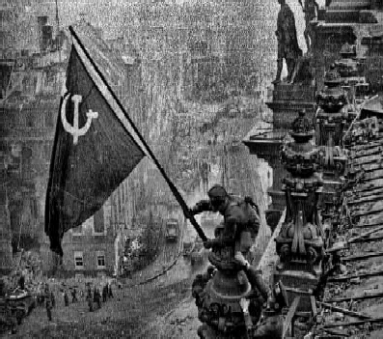
В 6 часов 30 минут утра 2 мая начальник обороны Берлина гене- рал артиллерии Г. Вейдлинг сдался в плен и отдал приказ остаткам войск берлинского
гарнизона о пре- кращении сопро- тивления. В сере- дине дня сопро- тивление гитле- ровцев в городе п р ек р ат и л ос ь . Этим же днём были ликвиди- рованы окружён- ные группировки немецких войск ю г о- в ос т оч н ее Берлина.
МУ "Кедровская ЦБС" библиотекарь Л.В. КАРПОВА
Информация взята из открытых источников

ÁÅÑÑÌÅÐÒÍÛÉ ÏÎËÊ ÏÐÎÉÄÅÒ Â ÝÒÎÌ ÃÎÄÓ Ñ 1 ÏÎ 12 ÌÀß Â ÐÀÇÍÛÕ ÔÎÐÌÀÒÀÕ

По соображениям безопасности традицион- ное массовое шествие "Бессмертного полка" в этом году проводиться не будет - такое решение принял центральный штаб движения "Бессмертный полк России". Организаторы пред- лагают различные варианты участия в акции.
"Решение центрального штаба "Бессмерт- ного полка" более чем обосновано и принято исключительно в целях безопасности во всех
регионах нашей страны. Но саму акцию, по нашей доброй традиции, мы все равно проведем в разных форматах. Они позволят расши- рить и запустить ее с 1 по 12 мая", - сообщил руководитель исполко- ма Томского регионального отделения движения "Бессмертный полк России" Александр Паныч.
Томичи могут присоединиться к "Бессмертному полку", размес- тив портреты участников Великой Отечественной войны, тружени- ков тыла, героев специальной военной операции на автомобиле, на одежде, сменив аватар в социальных сетях и мессенджерах на портреты героев своей семьи.
Жители региона также могут делиться рассказами о своих героях в социальных сетях с хэштегом #нашБессмертныйполк.
"Присоединиться к "Бессмертному полку" в предлагаемых форматах могут и жители, и работники самых разных предприятий Томской области. Это доступный и трогатель- ный способ выразить дань уважения, благодар- ности и памяти героям Великой Победы, защит-
никам нашей Родины", - отметил Александр Паныч.
Портреты героев, слова благодарности в адрес ветеранов можно разместить в окнах квартир, учреждений и предприятий, также украсив окна Георгиевскими лентами, красными звездами, гвоздиками, детскими рисунками, изображениями Вечного огня, знаменами Победы.
Оформить фотографии для всех этих форматов можно через специальный онлайн-конструктор на сайте "Бессмертного полка России". Полная информация о том, как в этом году можно почтить память своих героев, доступна также на официальном сайте проекта.

ÓÂÀÆÀÅÌÛÅ ÆÈÒÅËÈ È ÃÎÑÒÈ ÌÓÍÈÖÈÏÀËÜÍÎÃÎ ÎÁÐÀÇÎÂÀÍÈß!
9 мая 2024 года в 12:00 часов в с. Пудино на центральной площади состоится митинг, посвященный Дню Победы.
Расписание движения дополнительного рейса пассажирского автотранспорта по маршруту:
- г. Кедровый - с. Пудино, время отправления в 10:40 час.

ÂÍÈÌÀÍÈÅ!

Схема перекрытия дорожного движения
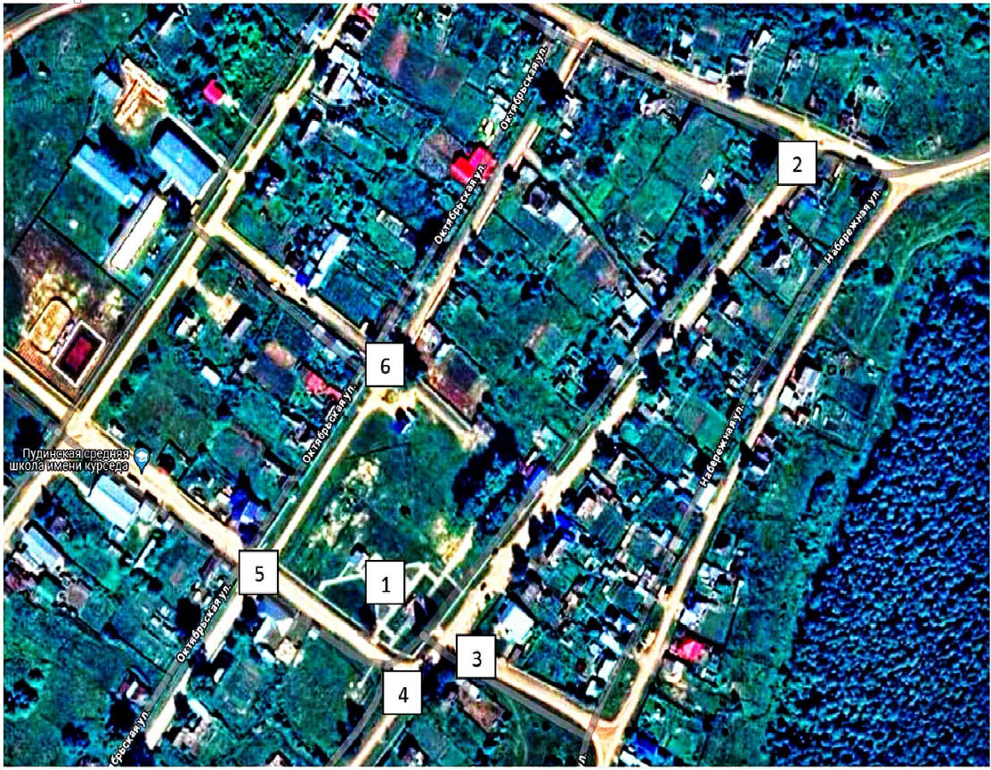
при проведении торжественного мероприятия, посвященного Дню Победы

- Место проведения мероприятия
- Место перекрытия дороги
- Место перекрытия дороги
- Место перекрытия дороги
- Место перекрытия дороги
- Место перекрытия дороги

Администрация города Кедрового

ÏËÀÍ ÌÅÐÎÏÐÈßÒÈÉ
ÏÎ ÏÐÎÂÅÄÅÍÈÞ ÏÐÀÇÄÍÎÂÀÍÈß 79-ÎÉ ÃÎÄÎÂÙÈÍÛ ÏÎÁÅÄÛ

Â ÂÅËÈÊÎÉ ÎÒÅ×ÅÑÒÂÅÍÍÎÉ ÂÎÉÍÅ 1941-1945 ÃÎÄÎÂ
 | Дата, время  проведения | Мероприятия | Место  проведения
 | 01.05. – 09.05. | «Георгиевская ленточка» – акция | МО «Город Кедровый»
 | 06.05. – 13.05.  10:00-18:00 | «Не гаснет памяти огонь…» – книжная документальная выставка о жизни жителей Томской области и о событиях ВОВ | Библиотека с. Пудино
 | понедельник  06.05. 12:00 | «Дорога Памяти» – велопробег | г. Кедровый – с. Пудино
 | 07.05. – 10.05. | «Рядом с героем» – фотовыставка | Социальные сети,  центральная площадь г. Кедрового
 | 07.05. – 15.05.  10:00-18:00 | «Подвиг солдата» – выставка к 100-летию со дня рождения русского писателя А. В. Митяева для детей | Центральная библиотека
 | вторник 07.05  11:00 | Выступление фронтовой бригады для ветеранов Великой  Отечественной войны. Поздравление ветеранов ВОВ на дому | МО «Город Кедровый»
 | вторник 07.05.  17:30 | «Звенит победная весна» – концертная программа | Центральная площадь г. Кедрового
 | среда 08.05.  15:00 | Легкоатлетический Кросс Победы | Территория ГДК  и футбольного поля
 | среда 08.05.  16:00 | Онлайн-трансляция концерта,  посвящённого празднованию Дня Победы | Виртуальный концертный зал
 | четверг 09.05.  12:00  12:30  13:00  13:00  14:00 | - «Бессмертный полк» – акция-шествие | Центральная площадь с. Пудино
- «Медаль за бой, медаль за труд из одного металла льют» –
торжественный митинг
- Концертная программа,
посвящённая празднованию Дня Победы
 |  | - «Была весна – весна Победы» – организация фотозоны
 |  | - «Турнир Победы» – открытый турнир по волейболу  среди смешанных команд | Комплексная спортивная площадка  с. Пудино
Администрация города Кедрового
Ï Î Ç Ä Ð À Â Ë ß Å Ì !
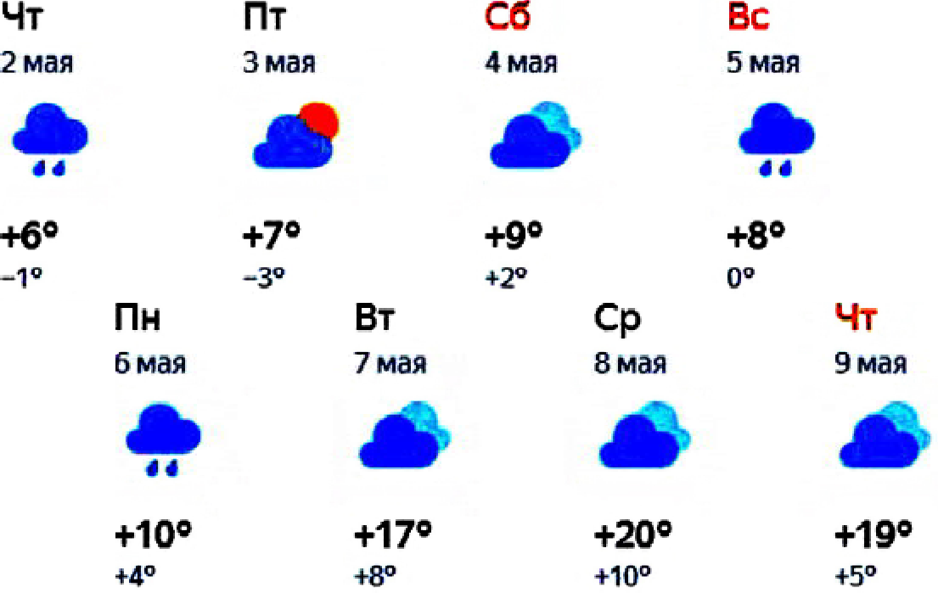
ÏÐÎÃÍÎÇ ÏÎÃÎÄÛ
НАШ АДРЕС:
636615, г. Кедровый, 1 мкр-н., д.61 (школа). Тел. (8-38250) 35-115
E-mail: vkedr@tomsk.gov.ru
Выходит еженедельно по четвергам. Цена свободная.
Тираж 200 экз.
Учредитель газеты Муниципальное образование
«Город Кедровый»
Компьютерная верстка: Корницел Е.А. От й.
печатано на ризографе RISO, г. Кедровы
Ответственный за выпуск ШАП
ОВАЛОВА Е.П.
Подписано в печать 01.05.2024
За достоверность информации ответственность несут авторы публикаций, за рекламу и объявления - рекламодатели
Игнатович Галину Андреевну, Буторину Эмилию Андреевну
с юбилеем!
Семьдесят пять - ещё долго идти, Сил вам желаем на вашем пути,
Здоровья, внимания родных, красоты, Сбываются пусть все желания, мечты.
Пусть женское счастье вас греет
всегда,
Пускай стороной вас обходит беда, Пусть искры задора сверкающих глаз Вам сил придадут и порадуют нас.
Городской совет ветеранов

